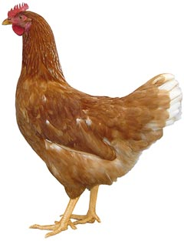
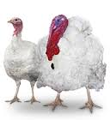 | Drůbežárna  Mírovka  Svoboda & Havel  nabízí

CHOVNÉ KUŘICE

Druh: ISA BROWN – HNĚDÉ
MORAVIA BSL – ČERNÉ
DEKALB WHITE – BÍLÉ

Stáří: 19 - 22 týdnů

Cena: 225 - 240 Kč/ks
ROZKRMENÉ KRŮTY
(NA OBJEDNÁNÍ)
Druh: BIG 6

Stáří: 7 – 9 týdnů
Cena: 330 - 360 Kč/ks
Ve středu 11. května 2022
v 10:55 hod. u obecního úřadu

Dále prodej kohoutů, vitamínů, krmných směsí pro drůbež a králíky.

Informace a objednávky na tel.: 777 98 98 09
www.drubezarnamirovka.cz e-mail: drubez.mirovka@seznam.cz

